ФИ _______________________ Вариант №1

**Тест «Какие бывают животные»**

1. Животные, тело которых покрыто шерстью, называются…

*А) насекомые Б) птицы В) звери*

1. Отметь группу животных, к которой относится лягушка.

*А) рыбы Б) земноводные В) пресмыкающиеся*

1. Отметь группу животных, к которой находятся только птицы.

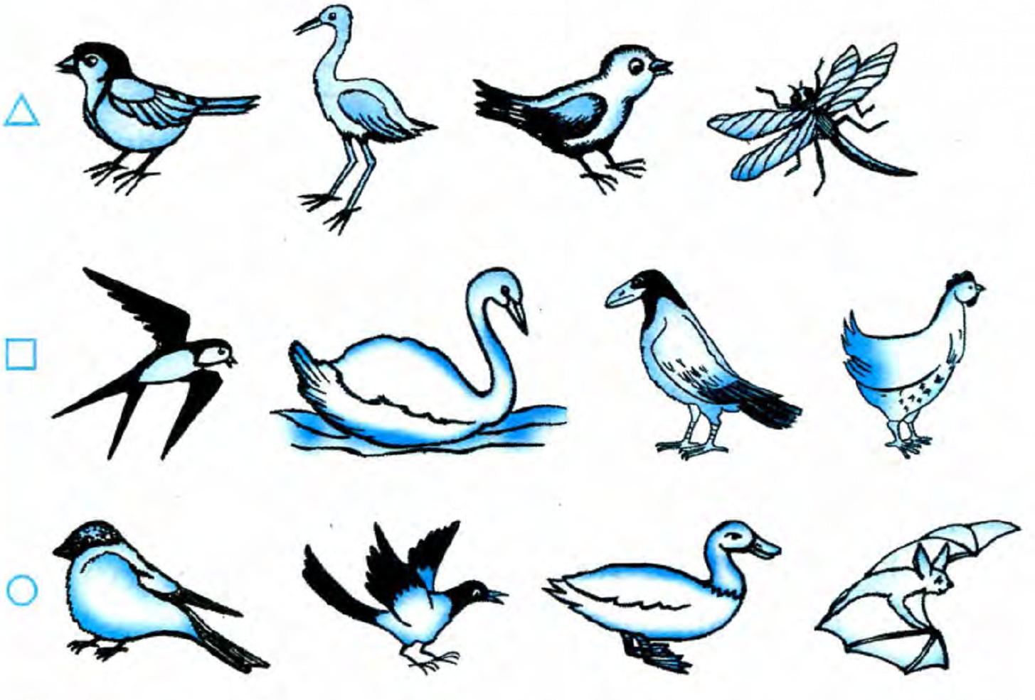

1. В какое время года чешуя у рыб нарастает узкими колечками?

*А) летом Б) осенью В) зимой*

1. У представителей какой группы животных орган слуха может быть в любом месте?

*А) рыбы Б) насекомые В) птицы*

ФИ _______________________ Вариант №2

**Тест «Какие бывают животные»**

1. Животные, тело которых покрыто перьями, называются…

*А) насекомые Б) птицы В) звери*

1. Отметь группу животных, к которой относится змея.

*А) рыбы Б) земноводные В) пресмыкающиеся*

1. Для выставки на тему «Звери», ребята принесли рисунки. У кого из ребят подошли ВСЕ рисунки для этой выставки?

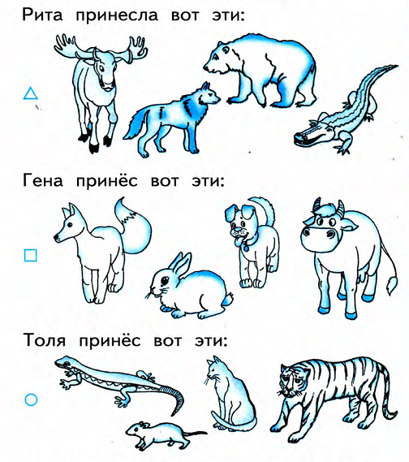

1. Какая группа животных вскармливает своих детёнышей молоком?

*А) звери Б) земноводные В) пресмыкающиеся*

1. У представителей какой группы животных шесть конечностей?

*А) звери Б) птицы В) насекомые*